北九里红塔村主干道及管网基础设施建设项目规划二路、纬五路、纬六路、绿屏路用地预审和选址意见书公示
大金普城建发[2020]第050号
根据《中华人民共和国城乡规划法》《中华人民共和国行政许可法》，我局现将拟审批事项向社会各界予以公示（具体内容详见大连金普新区网站https://www.dljp.gov.cn及现场公示牌）。如相关部门及利害关系人有异议，请在本公示发布后7日内向我局提出书面申请。逾期或无异议，我局将依法进行批复。
大连金普新区城乡建设局
2020年4月23日
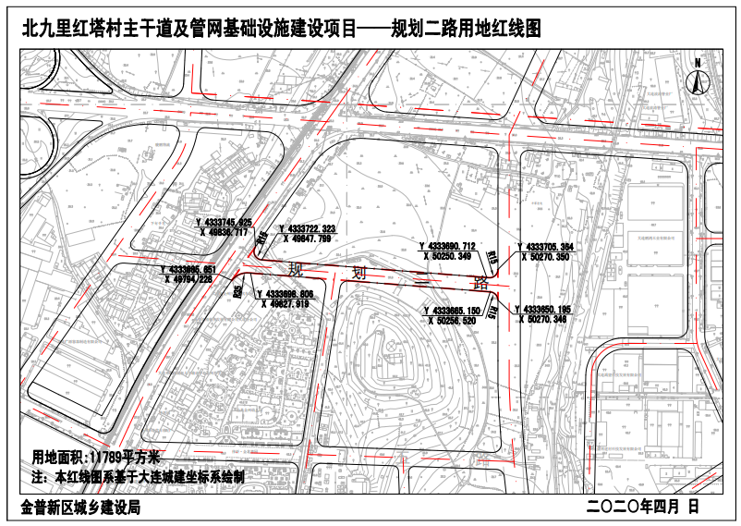
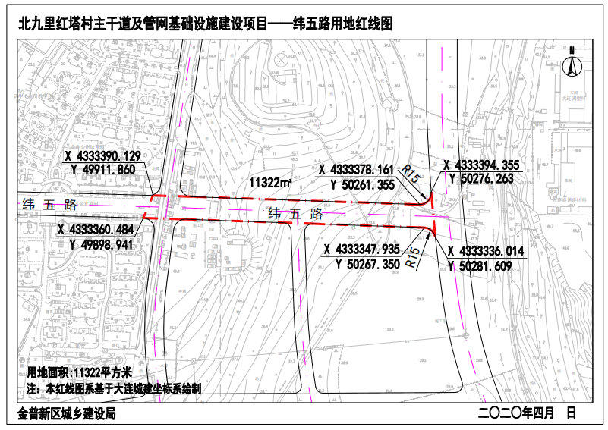
项目名称 | 建设内容 | 建设地点
北九里红塔村主干道及管网基础设施建设项目——规划二路 | 道路总长 507.76 米，市政配套工程包含：道路、雨水、污水、给水、中水、热力、燃气、电力、通信、道路照明共计10 个专业。 | 金普新区拥政街道红塔村
北九里红塔村主干道及管网基础设施建设项目——纬五路 | 道路总长 369.27m，市政配套工程包含：道路、雨水、给水、中水、电力、通信、热力、燃气、道路照明、绿化共计 10 个专业。 | 金普新区拥政街道红塔村
北九里红塔村主干道及管网基础设施建设项目——纬六路 | 道路总长 925.02m，市政配套工程包含：道路、雨水、污水、给水、电力、通信、热力、燃气、道路照明、绿化共计 10 个专业 | 金普新区拥政街道红塔村
北九里红塔村主干道及管网基础设施建设项目——绿屏路 | 本次设计道路约 0.8km，市政配套工程包含：道路、雨水、污水、给水、中水、电力、通信、燃气、照明工程共计 11 个专业 | 金普新区拥政街道红塔村

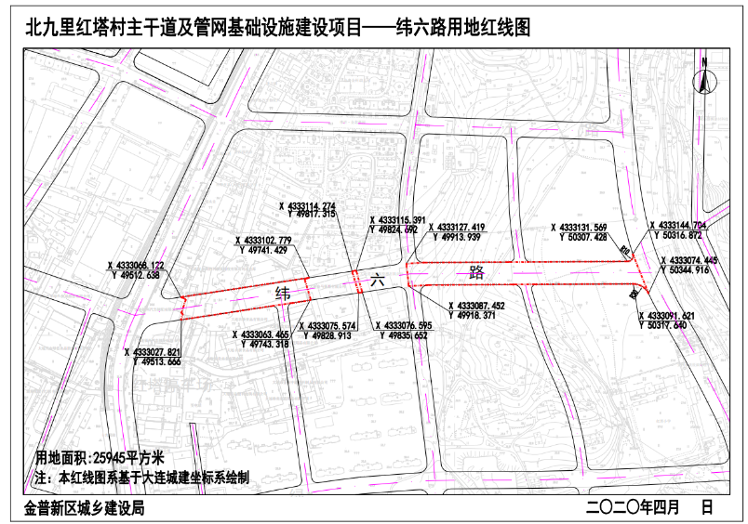
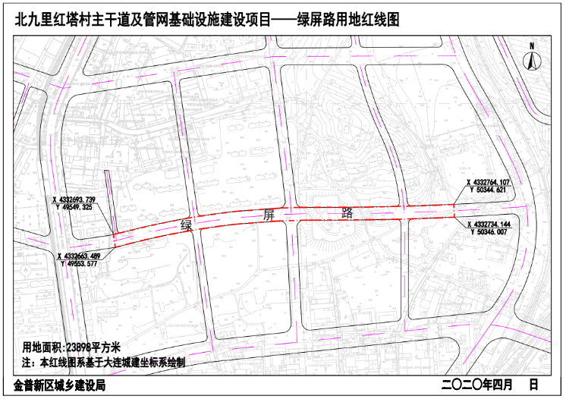

网上反馈意见邮箱：dkgongshifankui@126.com
公示时间：2018年XX月XX日至2018年XX月XX日 公示意见反馈电话：87612661
审批事项：用地预审和选址意见书
公示时间：2020年4月 24日至2020年4月30日
公示内容咨询电话：87560025
公示意见反馈电话：87612661

